Grande Área do Conhecimento: Engenharia
Título do Projeto: Automação de sistemas elétricos de potência com dispositivos eletrônicos inteligentes
Aluno: Lucas Abdalla Menezes
Orientador: Rainer Zanghi
Departamento/Unidade/Laboratório: Departamento de Engenharia Elétrica/Laboratório de Eletrônica



INTRODUÇÃO:
Non-Intrusive Load Monitoring (NILM) ou Desagregação de Cargas — do inglês Load Disaggregation —, é o nome dado ao reconhecimento das cargas operantes de um circuito, por meio da análise das curvas de corrente e tensão, que são entregues a ele [1].
O objetivo principal do projeto foi avaliar a viabilidade de dispositivos embarcados de baixo custo para classificar as cargas ligadas a um circuito elétrico de maneira não intrusiva.

RESULTADOS E DISCUSSÕES:
Considerando a literatura associada [2], [3], dentre as metodologias empregadas para desagregação de cargas, foi escolhida a corrente RMS como grandeza de interesse, coletada a baixa frequência (2 Hz). Todo o processo de coleta dos valores instantâneos e cálculo do valor RMS foram feitos em um sistema computacional de baixo custo ESP32, utilizando um Transformador de Corrente (TC) do tipo janela em um circuito simplificado. A Figura 1 mostra quais grandezas são adequadas para análise da carga de acordo com as diversas faixas de frequência.
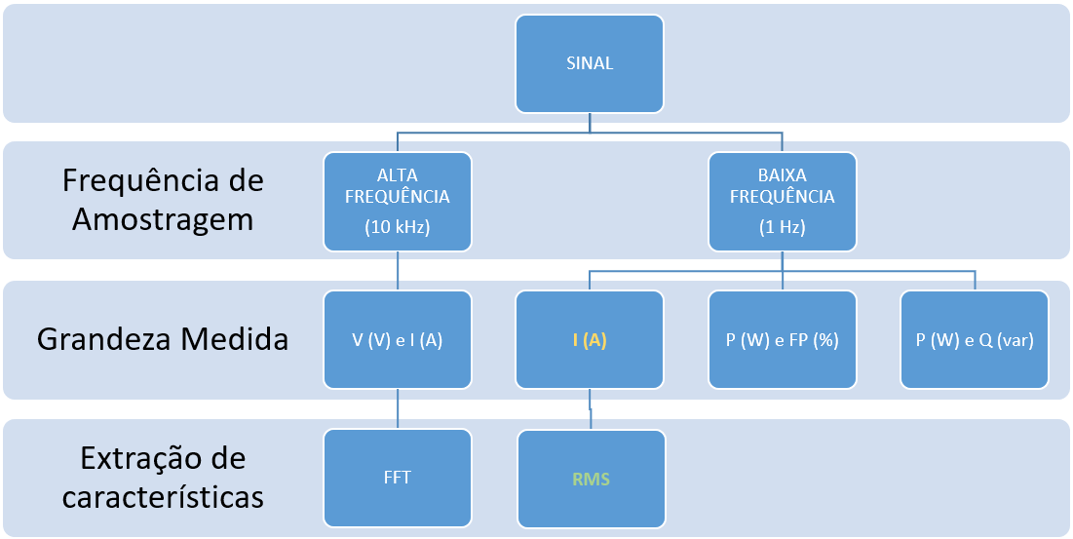
Figura 2: Caraterísticas extraídas do sinal por faixas de taxa de amostragem

Foi criado ainda no ESP32 uma rota que pode ser acessada pela rede, que contém os últimos 256 valores RMS gerados por ele, junto com os seus respectivos tempos de geração.
Para armazenar essas amostras geradas pelo ESP 32 em arquivos csv, foi criado um aplicativo para dispositivos Android. Entretanto, dispositivos Android tem uma limitação que não podem fazer requisições à rede com a tela bloqueada.
A fim de contornar o problema anterior foi criado um Web Server que faria a coleta de valores a cada 24 horas, e armazenaria as amostras RMS em um arquivo .csv.
Para início da etapa de criação da base de arquivos com eventos, o Web Server coletou por alguns dias os valores RMS gerados pelo ESP com o TC acoplado no circuito que monitorava o micro-ondas (carga escolhida para monitoramento). Esses eventos, foram registrados manualmente e, ao fim da captura, repassados para o instante exato no arquivo gerado pelo Web Server.
Com a base de arquivos criada, por conta das limitações computacionais e custo, foi escolhido como classificador uma rede do tipo Perceptron Multicamadas (MLP).
Como feito em [5] e [6], para a entrada do classificador, foi imaginada uma janela de valores que contêm as últimas 5 amostras RMS geradas pelo ESP. Essa janela seria atualizada a cada 500ms, removendo a amostra mais antiga e inserindo a mais nova no início da fila.
Os arquivos csv gerados pelo Web Server foram convertidos para o formato de janelas de tempo. Para filtragem das janelas que seriam utilizadas no treinamento, foi utilizado o software Weka. Depois de concluído o treinamento da Rede Neural utilizando a biblioteca Scikit-Learn para Python, foi escrito um novo código em C para embarcar o classificador no ESP 32.
A Figura 2 mostra os eventos detectados pelo classificador embarcado no ESP 32. Os quadrados verdes acima da figura indicam os eventos classificados com ligamento do micro-ondas. Os círculos vermelhos indicam os eventos detectados como desligamento do micro-ondas. Já os quadrados com números 1 e 2, representam, respectivamente, os eventos ligamento e desligamento reais do micro-ondas.

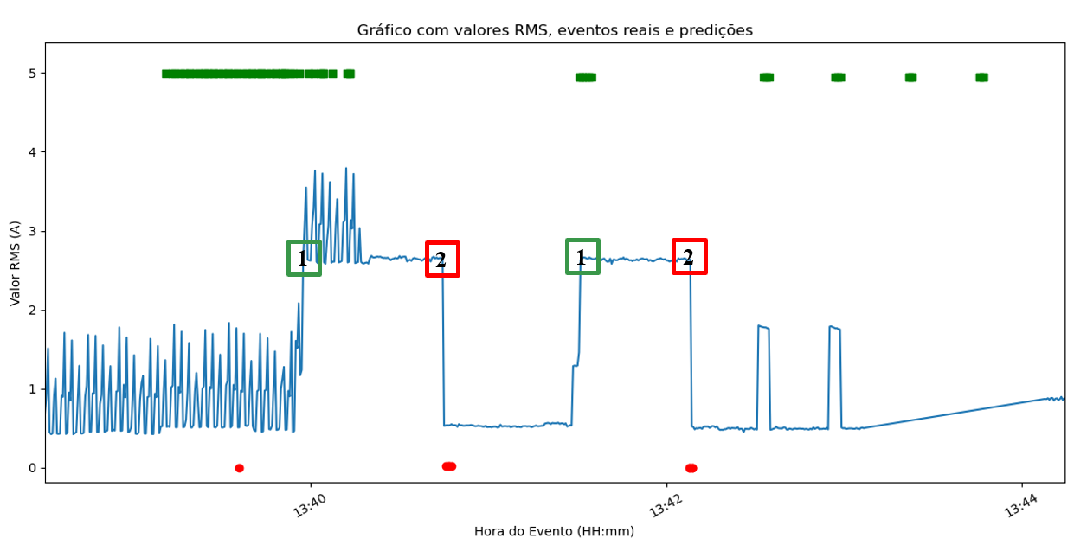
Figura 2: Gráfico com a corrente RMS e detecção de eventos durante o dia

CONCLUSÕES:
Pelos resultados observados, foi possível verificar a viabilidade de utilização de um dispositivo de baixo custo para identificar eventos em cargas conhecidas em uma rede elétrica. Entretanto, devido ao reduzido número de janelas de ligamento e desligamento na base de dados, e a presença de cargas de perfil similar no mesmo circuito medido, muitos Falsos Positivos foram detectados no ambiente de teste disponível. Para reduzir os erros de classificação, deve-se ter uma base mais densa que contenha mais eventos. Foi ainda verificado por outro lado que a rede teve facilidade de identificar Verdadeiros Positivos.

REFERÊNCIAS BIBLIOGRÁFICAS:
[1] Hart, G. W. (1992). "Nonintrusive appliance load monitoring," in Proceedings of the IEEE, vol. 80, no. 12, pp. 1870-1891
[2] Antonio Ruano, (2019) NILM Techniques for Intelligent Home Energy Management and Ambient Assisted Living: A Review. Energies 12, 2203.

[3] Ahmed Zoha, Alexander Gluhak (2012) Non-Intrusive Load Monitoring Approaches for Disaggregated Energy Sensing: A Survey. Sensors 12
[5] Azzini, H. A. D., Torquato, R. and da Silva, L.C. P. (2014). "Event detection methods for nonintrusive load monitoring," 2014 IEEE PES General Meeting | Conference & Exposition, National Harbor
[6] Meziane, M. N., Ravier, P., Lamarque, G., Bune-tel, J.-C. L. and Raingeaud, Y. (2017). "High accuracy event detection for Non-Intrusive Load Monitoring," 2017 IEEE International Conference on Acoustics, Speech and Signal Processing (ICASSP), New Orleans, LA

.

